I Международный конкурс для школьников «Мириады открытий» проекта «Инфоурок» !
Проект «Инфоурок» объявляет о запуске новых конкурсов для школьников «Мириады открытий» по различным предметам. В новых конкурсах могут принять участие ученики школ, гимназий, лицеев, колледжей, техникумов и других учреждений, занимающихся по программам средних общеобразовательных школ.
Внимание! Впервые на проекте «Инфоурок» — оплачивая один оргвзнос (всего от 99 руб.), ученик получает возможность принять участие в каждом из предложенных конкурсов. При этом ученик получает отдельные награды за участие по каждому из предметов.
В то же время Вы получаете возможность существенно сэкономить, подав одну заявку на всех Ваших учеников сразу (вне зависимости от предметов), что позволит Вам воспользоваться самыми выгодными тарифами (ведь чем больше учеников в заявке, тем выгоднее условия).
ПОЛОЖЕНИЕ
1-го Международного конкурса для школьников «Мириады открытий»

- Настоящее Положение определяет порядок проведения 1-го Международного конкурса для школьников «Мириады открытий» (далее - Конкурс).
- Организатором и учредителем Конкурса является ООО «Инфоурок».
- Основными целями Конкурса являются выявление и развитие у обучающихся творческих способностей и интереса к учебе, создание условий для поддержки и стимулирования одаренных детей.
- В Конкурсах имеют право участвовать воспитанники дошкольных учреждений, школьники и учащиеся колледжей, средних специальных, профессионально-технических и общеобразовательных учреждений.
- Конкурсы проводятся по заданиям, составленным на основе типовых общеобразовательных программ основного общего и среднего (полного) общего образования.
- В Конкурсах на добровольной основе принимают участие лица, осваивающие образовательные программы среднего (полного) общего образования.
- Рабочим языком проведения Конкурсов является русский язык.
- Подготовку заданий, а также награждение участников обеспечивает Организатор.
- Организатор берет на себя обязанность по созданию равных условий для всех участников Конкурсов.
- Конкурсы проводятся по следующим темам и предметам общеобразовательной программы обучения:
  - Английский язык (2-11 классы)
  - Биология (5-11 классы)
  - Всемирная история (5-11 классы)
  - География (5-11 классы)
  - Информатика (5-11 классы)
  - Искусство (8-9 классы)
  - История России (6-11 классы)
  - Математика (1-11 классы)
  - ОБЖ (5-11 классы)
  - Обществознание (6-11 классы)
  - Русский язык (1-11 классы)
  - Русская литература (5-11 классы)
  - Технология для девочек (5-11 классы)
  - Технология для мальчиков (5-11 классы)
  - Физика (7-11 классы)
  - Физическая культура (1-11 класс)
  - Химия (8-11 классы)
  - «С чего начинается Родина» (межпредметный)

- Подача заявок осуществляется в срок не позднее «11» марта 2016 года и проходит в дистанционной форме на сайте Конкурса http://infourok.ru./ Организатор имеет право ограничивать сроки приема заявок, публикуя соответствующую информацию на сайте Конкурса.

Что получают ученики

1 Оригинальные наградные материалы
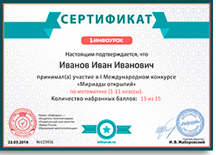
Мы придерживаемся точки зрения, что главное не победа, а участие. Однако считаем важным по достоинству отметить победителей и при этом не обойти вниманием тех, у кого на этот раз получилось не так хорошо.
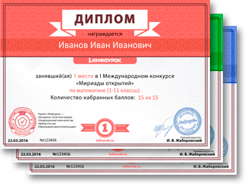
дипломы 1, 2, 3 степеней для победителей сертификаты об участии для остальных

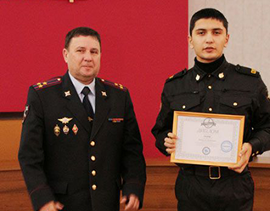
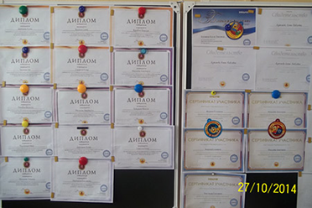
2. MP3-плеер для самых удачливых ребят
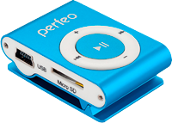
Каждый ученик имеет шанс получить в подарок от проекта «Инфоурок» MP3-плеер. Это уникальное предложение станет дополнительным стимулом для ребят. По итогам конкурса мы случайным образом выберем 500 участников, которым будут вручены плееры.
* приз будет вручен случайно выбранным ученикам по итогам независимой жеребьевки
3 Календарь на 50 лет
Всем участникам конкурса будет вручена заготовка в электронном виде для изготовления календаря на 50 лет. Календарем можно воспользоваться, чтобы посмотреть информацию о любом дне в будущем. Его увлекательно и легко собирать, а также очень интересно использовать. Календарь, несомненно, понравится ученикам и станет объектом внимания и удивления среди одноклассников. Подарочный календарь будет содержать логотип проекта «Инфоурок» и отличительную надпись «Участник конкурса «Мириады открытий».

4. «Умные» браслеты для призеров
Среди всех призеров конкурса мы случайным образом выберем 300 человек, которым вручим «умные» браслеты. Эти браслеты помогут ребятам не только продолжать преуспевать в учебе, но и эффективно следить за своим здоровьем. Браслет Xiaomi Mi позволяет:
- — вести учет всей физической активности в течение дня;
- — анализировать длительность и качество сна;
- — правильно организовывать режим работы и отдыха.
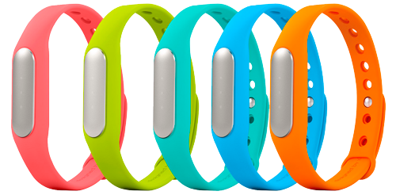
«Умный» браслет соединяется с телефоном ребенка (как Android 4.4 и выше, так и iPhone 4s и выше), собирает всю информацию с руки и передает ее на устройство. В удобной форме ребенок может видеть полезную информацию о своей физической активности. Браслет подскажет, если ребенку не хватает физической нагрузки, разбудит в нужное время, посчитает время, затраченное на физические упражнения в течение дня, а также похвалит, если ребенок правильно следит за своим здоровьем. Браслет очень красив, легок и удобен в использовании. Это современный гаджет, который придется по вкусу любому ученику и окажет ему неоценимую пользу.

5 Подробный рейтинг учеников
Итоги конкурса будут подведены не только по общему месту, занятому учениками, но также и по:
— школе ученика
— населенному пункту
— региону
— стране
Это позволит ученикам и учителям не просто увидеть свои результаты, но и сопоставить их с результатами сверстников по всей стране и зарубежью.

Что получают учителя
По сложившейся традиции мы рады предложить множество оригинальных призов и подарков для всех-всех учителей, принявших участие в наших конкурсах.
- Бесплатные свидетельства и благодарности
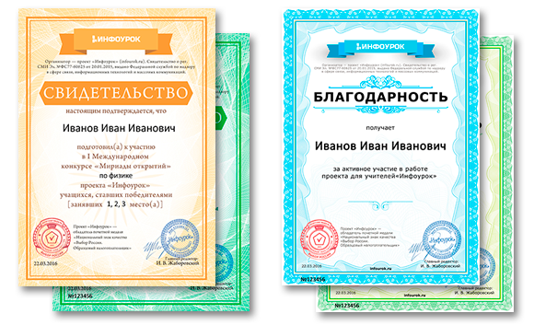
Свидетельства о подготовке победителей
Свидетельства о подготовке учеников
Благодарности учителям и координаторам
- Любой курс повышения квалификации
108 ч.
Мы с радостью поощряем самых активных учителей. По собственному опыту мы понимаем, насколько тернист труд педагога. Поэтому для 150 самых активных учителей (привлекших к участию наибольшее количество учеников) мы предложим бесплатное участие в любом из предложенных нами по окончании конкурса курсов повышения квалификации длительностью 108 часов.

По всем вопросам обращаться на кафедру информационных технологий
Зав. кафедрой ИТ
Н.Ф.Онюшев

